**Jemná motorika a grafomotorika**

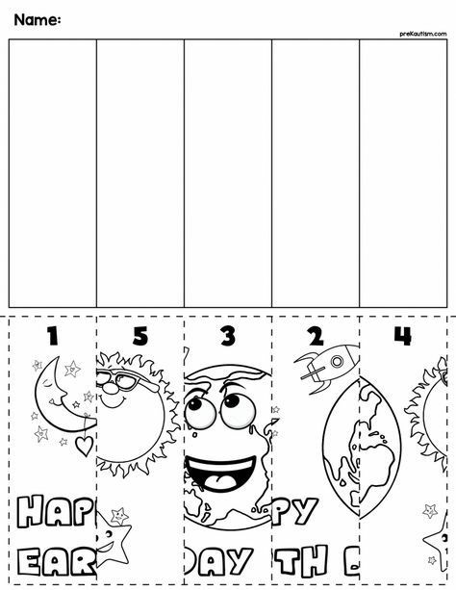Rozstříhej obrázek, zkus poskládat a poté přilep na volné pruhy.

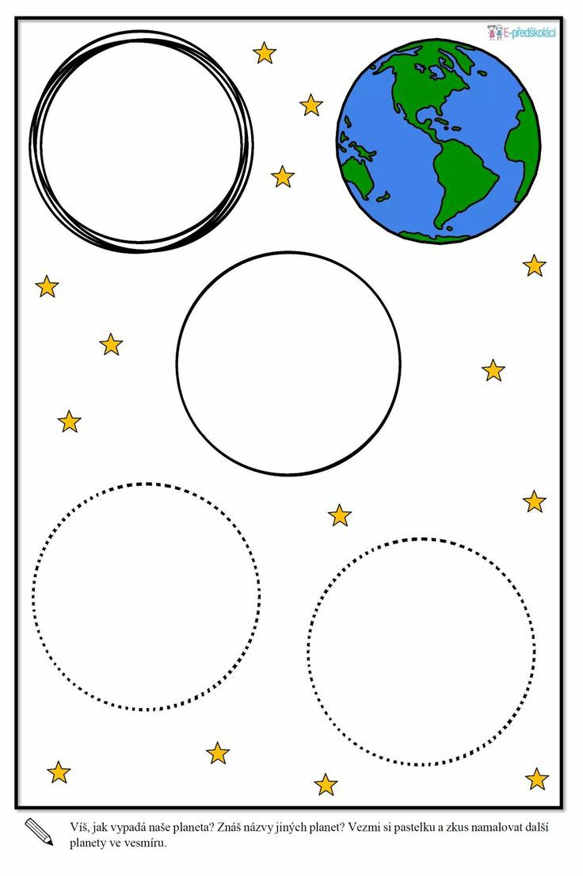

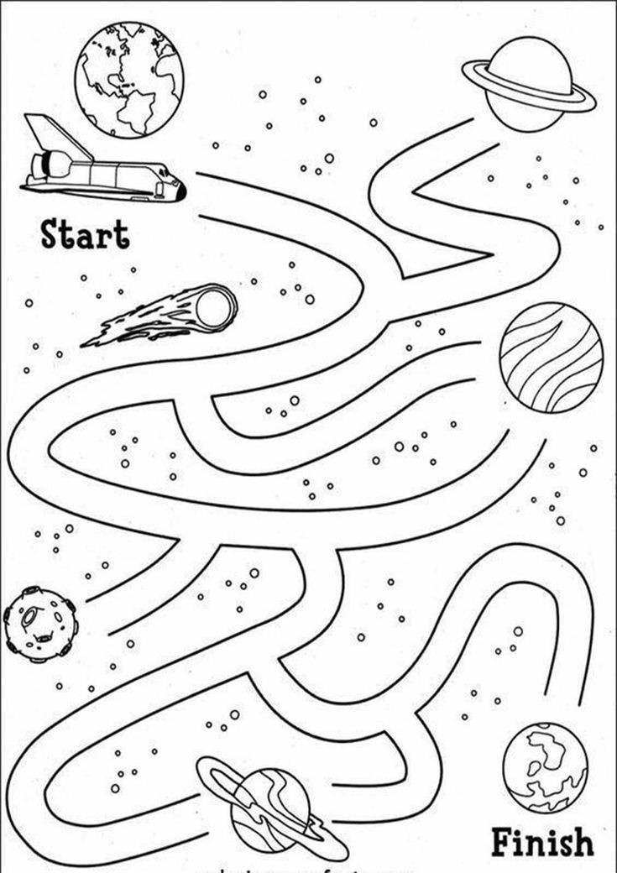Najdi cestu k planetě Zemi. Zkus nejprve prstem, až najdeš cestu, zakresli ji pastelkou.